BỘ GIÁO DỤC VÀ ĐÀO TẠO
TRƯỜNG ĐẠI HỌC SƯ PHẠM KỸ THUẬT HƯNG YÊN



ĐỒ ÁN 4
XÂY DỰNG WEBSITE BÁN ĐỒ NỘI THẤT
CHO CỬA HÀNG FURNITICA

NGÀNH: CÔNG NGHỆ THÔNG TIN
CHUYÊN NGÀNH: KỸ THUẬT PHẦN MỀM
HƯỚNG CHUYÊN SÂU: CÔNG NGHỆ WEB

SINH VIÊN: VŨ CHUNG DŨNG
MÃ LỚP: 101181
HƯỚNG DẪN: TS. CHU THỊ MINH HUỆ

HƯNG YÊN – 2020

NHẬN XÉT

Nhận xét của giảng viên hướng dẫn:
.......................................................................................................................................
.......................................................................................................................................
.......................................................................................................................................
.......................................................................................................................................
.......................................................................................................................................
.......................................................................................................................................
.......................................................................................................................................
.......................................................................................................................................
.......................................................................................................................................
.......................................................................................................................................
.......................................................................................................................................
.......................................................................................................................................
.......................................................................................................................................
.......................................................................................................................................
.......................................................................................................................................
.......................................................................................................................................
.......................................................................................................................................
.......................................................................................................................................
.......................................................................................................................................
.......................................................................................................................................
.......................................................................................................................................
GIẢNG VIÊN HƯỚNG DẪN
(Ký và ghi rõ họ tên)

LỜI CAM ĐOAN

Em xin cam đoan đồ án “Xây dựng website bán đồ nội thất cho cửa hàng Furnitica” là kết quả thực hiện của bản thân em dưới sự hướng dẫn của cô Chu Thị Minh Huệ.
Những phần sử dụng tài liệu tham khảo trong đồ án đã được nêu rõ trong phần tài liệu tham khảo. Các kết quả trình bày trong đồ án và chương trình xây dựng được hoàn toàn là kết quả do bản thân em thực hiện.
Nếu vi phạm lời cam đoan này, em xin chịu hoàn toàn trách nhiệm trước khoa và nhà trường.
Hưng Yên, ngày … tháng … năm…..
Sinh viên

Vũ Chung Dũng
LỜI CẢM ƠN

Để có thể hoàn thành đồ án này, lời đầu tiên em xin phép gửi lời cảm ơn tới bộ môn Công nghệ phần mềm, Khoa Công nghệ thông tin – Trường Đại học Sư phạm Kỹ thuật Hưng Yên đã tạo điều kiện thuận lợi cho em thực hiện đồ án môn học này.
Đặc biệt em xin chân thành cảm ơn cô Chu Thị Minh Huệ đã rất tận tình hướng dẫn, chỉ bảo em trong suốt thời gian thực hiện đồ án vừa qua.
Em cũng xin chân thành cảm ơn tất cả các Thầy, các Cô trong Trường đã tận tình giảng dạy, trang bị cho em những kiến thức cần thiết, quý báu để giúp em thực hiện được đồ án này.
Mặc dù em đã có cố gắng, nhưng với trình độ còn hạn chế, trong quá trình thực hiện đề tài không tránh khỏi những thiếu sót. Em hi vọng sẽ nhận được những ý kiến nhận xét, góp ý của các Thầy giáo, Cô giáo về những kết quả triển khai trong đồ án.
Em xin trân trọng cảm ơn!

MỤC LỤC
NHẬN XÉT 2
DANH MỤC CÁC THUẬT NGỮ 7
DANH MỤC CÁC BẢNG 8
DANH MỤC CÁC HÌNH VẼ, ĐỒ THỊ 9
CHƯƠNG 1: TỔNG QUAN VỀ ĐỀ TÀI 10
1.1. Lý do chọn đề tài 10
1.2. Mục tiêu của đề tài 10
1.2.1 Mục tiêu tổng quát 10
1.2.2 Mục tiêu cụ thể 10
1.3. Giới hạn và phạm vi của đề tài 10
1.3.1 Đối tượng nghiên cứu 10
1.3.2 Phạm vi nghiên cứu 11
1.4. Nội dung thực hiện 11
1.5. Phương pháp tiếp cận 11
CHƯƠNG 2: CƠ SỞ LÝ THUYẾT 12
2.1. Quy trình phát triển phần mềm 12
2.2. Phương pháp phân tích thiết kế hướng đối tượng 12
2.3. Hệ quản trị cơ sở dữ liệu MySQL/PostgreSQL 12
2.4. Thiết kế giao diện website 12
2.5. Lập trình phía front-end 12
2.6. Lập trình phía back-end 12
CHƯƠNG 3: PHÂN TÍCH VÀ THIẾT KẾ HỆ THỐNG 13
3.1 Đặc tả yêu cầu phần mềm 13
3.1.1 Các yêu cầu chức năng 13
3.1.2 Biểu đồ lớp thực thể 13
3.1.3 Các yêu cầu phi chức năng 13
3.2 Thiết kế hệ thống 13
3.2.1 Thiết kê cơ sở dữ liệu 13
3.2.2 Thiết kế lớp đối tượng 13
3.2.3 Thiết kế giao diện 13
CHƯƠNG 4: TRIỂN KHAI WEBSITE 14
4.1 Triển khai các chức năng cho phân hệ người dùng 14
4.1.1 Trang chủ (Ví dụ) 14
4.1.2 Trang Xem Sản phẩm (Ví dụ) 15
4.1.3 Trang Quản lý giỏ (Ví dụ) 15
4.2 Triển khai các chức năng cho phân hệ quản trị nội dung (nếu có) 15
4.3 Kiểm thử và triển khai ứng dụng 15
4.3.1 Kiểm thử 15
4.3.2 Đóng gói ứng dụng 15
4.3.3 Triển khai ứng dụng 15
KẾT LUẬN 16
TÀI LIỆU THAM KHẢO 17

DANH MỤC CÁC THUẬT NGỮ

STT | Từ viết tắt | Cụm từ tiếng anh | Diễn giải
1 | PHP | Hypertext Preprocessor | Ngôn ngữ lập trình kịch bản

DANH MỤC CÁC BẢNG

Bảng 3-1: Thiết kế bảng Skins lưu trữ các loại khung giao diện 15
Bảng 3-2: Thiết kế bảng lưu trữ các Module được thiết kế 15

DANH MỤC CÁC HÌNH VẼ, ĐỒ THỊ

Hình 3-1: Mô hình kiến trúc tổng thể hệ thống SEVN Framework 14
Hình 3-2: Mô hình kiến trúc chi tiết của hệ thống SEVN Framework 14
Hình 3-3: Mô hình lưu trữ cấu trúc website trên Database 14

TỔNG QUAN VỀ ĐỀ TÀI
  - Lý do chọn đề tài

- Trong thời kỳ kinh tế phát triển như hiện nay thì việc mua bán, trao đổi hàng hóa được diễn ra dưới nhiều hình thức cơ bản nhất là mở các cửa hàng để thực hiện việc trao đổi hàng hóa đó. Nhận thấy được tính thiết thực trong thực tế khi mạng xã hội đang bùng nổ mạnh mẽ, con người ngày càng bận rộn, không có nhiều thời gian ra ngoài để trực tiếp tham gia trao đổi thì việc mua bán online đã giải quyết được vấn đề đó, nhu cầu ngày càng tăng thúc đẩy phát triển các website bán hàng tiện lợi.

- Nắm bắt được tình hình và nhu cầu hiện tại cùng với sự phát triển của công nghệ thông tin em đã chọn đề tài: “Thiết kế website bán đồ nội thất cho cửa hàng Furnitica” giúp cho người bán và người mua dễ dàng tiếp cận.

1.2. Mục tiêu của đề tài

1.2.1 Mục tiêu tổng quát

Mục tiêu của đề tài là giúp người bán, người quản trị dễ dàng quản lý được các thông tin của website, quản lý được các mặt hàng mà cửa hàng kinh doanh cũng như quản lý được việc mua bán dễ dàng hơn. Ngoài ra, hệ thống còn giúp người mua dễ dàng tiếp cận được sản phẩm và mua hàng thuận tiện hơn. Xây dựng được một website gồm hai phân hệ: phân hệ người dùng cho phép xem và mua sản phẩm, phân hệ người quản trị cho phép quản lý các thông tin của Website.

1.2.2 Mục tiêu cụ thể
- Phía khách hàng:
- Xem các thông tin sản phẩm trên website, xem theo danh mục hoặc xem tất cả. Xem chi tiết từng sản phẩm
- Chọn sản phẩm cho vào giỏ hàng, cập nhật, xóa thông tin giỏ hàng, gửi thông tin giỏ hàng cùng thông tin cá nhân đến người quản trị để đặt hàng.
- Gửi ý kiến đóng góp, liên hệ đến người quản trị

- Phía người quản trị:

- Đăng nhập vào website
- Người quản trị có quyền xem, cập nhật, xóa, tìm kiếm, các mặt hàng trong website.
- Cập nhật thông tin sản phẩm cho website. Bao gồm thêm mới, sửa thông tin, xóa thông tin sản phẩm, danh mục sản phẩm và các thông tin khác.
- Cập nhật tin tức cho website khi có sự thay đổi
- Quản lý hóa đơn bán
- Quản lý khách hàng.
Bên cạnh các chức năng nêu trên thì website cũng phải trông đẹp mắt và dễ truy cập. Website phải làm cho khách hàng thấy được những thông tin cần tìm, cung cấp những thông tin quảng cáo hấp dẫn nhằm thu hút sự quan tâm của khách hàng. Website mua bán hàng trên mạng thì cần đảm bảo an toàn những thông tin liên quan đến khách hàng trong quá trình đặt mua hay thanh toán. Đồng thời website còn phải dễ nâng cấp, sửa chữa khi cần bổ sung cập nhật những tính năng mới.

1.3. Giới hạn và phạm vi của đề tài

1.3.1 Đối tượng nghiên cứu
Các đối tượng ứng dụng của đề tài: Mọi người tiêu dùng trên toàn quốc có nhu cầu đặt mua các loại đồ dùng nội thất qua mạng.

1.3.2 Phạm vi nghiên cứu
- Thiết kế được CSDL, cách thức hoạt động và các đối tượng trong PHP, My SQl, xampp.
- Hiểu được cách lưu trữ cơ sở dữ liệu của hệ quản trị cơ sở dữ liệu MySQL
- Sử dụng ngôn ngữ PHP và hệ quản trị cơ sở dữ liệu MySQL để xây dựng website.

1.4. Nội dung thực hiện
Website cho cửa hàng Furnitica có nội dung như sau:
- Xây dựng và khảo sát thực trạng của đề tài
Khảo sát thực trạng về nhu cầu sử dụng máy tính của con người ngày nay ta xác định và lựa chọn đề tài “Xây dựng website bán đồ nội thất cho cửa hàng Furnitica”.
- Xác định các yêu cầu chức năng của người dùng
Giai đoạn này ta cần thu thập các thông tin về đối tượng của đề tài ở đây là hệ thống bán đồ nội thất Furnitica. Xác định những yêu cầu cơ bản người dùng đặt ra cho hệ thống để tiến hành xây dựng một hệ thống đúng theo yêu cầu và tiêu chuẩn đề ra.
- Phân tích các yêu cầu chức năng của người dùng
Dựa vào những yêu cầu đã xác định ở trên, phân tích cụ thể từng yêu cầu chức năng của hệ thống. Xây dựng các ca sử dụng tương ứng với từng chức năng cụ thể bằng biểu đồ UML.
- Xây dựng hệ cơ sở dữ liệu cho hệ thống
Xây dựng cơ sở dữ liệu cho hệ thống. Sau khi đã có những thông tin về đối tượng thì xây dựng các mô hình thực thể và các mô hình chung liên quan.
- Xây dựng chương trình website bằng công nghệ PHP và MySQL
Sau khi có một hệ thống hoàn chỉnh trên lý thuyết và đảm bảo các yêu cầu đã đề ra sẽ tiến hành xây dựng website cụ thể dựa trên ngôn ngữ PHP kết hợp với hệ quản trị cơ sở dữ liệu MySQL. Đây là bước khó khăn trong quá trình tiến hành thực hiện vì nó đòi hỏi những hiểu biết về ngôn ngữ lập trình PHP và hệ quản trị cơ sở dữ liệu MySQL và trong quá trình xây dựng sẽ phát sinh rất nhiều lỗi. Đây là bước rất quan trọng trong quá trình thực hiện đồ án vì nếu bước này không được thực hiện thì quá trình xây dựng chỉ được tiến hành trên cơ sở lý thuyết.
- Hoàn thiện chương trình, hướng dẫn cài đặt và sử dụng
Đây là bước cuối cùng trong quá trình thực hiện đồ án, đưa sản phẩm vào thực nghiệm để đưa ra những đánh giá nhận xét về hệ thống, nhận xét ưu, nhược điểm để đưa ra các biện pháp nhằm chỉnh sửa, nâng cấp các chức năng làm sao cho hệ thống hoàn thiện hơn.

1.5. Phương pháp tiếp cận
- Các tài liệu liên quan đến nghiệp vụ quản lý bán hàng và bán hàng.
- Nghiên cứu tài liệu có sẵn

CƠ SỞ LÝ THUYẾT
Trong đồ án môn học này, em có sử dụng đến các nội dung lý thuyết như sau: phân tích thiết kế ứng dụng theo phương pháp hướng đối tượng sử dụng ngôn ngữ mô hình hóa UML, hệ quản trị MySQL, ngôn ngữ HTM và CSS, công nghệ phát triển ứng dụng web bằng PHP. Các phần tiếp theo trong chương này, em xin trình bày về những kiến thức cơ sở, công nghệ được sử dụng để thực hiện đồ án môn học.

2.1. Quy trình phát triển phần mềm
Quy trình phát triển phần mềm là một cấu trúc bao gồm tập hợp các thao tác và các kết quả tương quan sử dụng trong việc phát triển để sản xuất ra một sản phẩm phần mềm. Nhìn chung, một quy trình phát triển phần mềm bao gồm các giai đoạn như sau:
1. Giải pháp, yêu cầu
Nhiệm vụ: Thực hiện khảo sát chi tiết yêu cầu của khách hàng để từ đó tổng hợp vào tài liệu giải pháp. Tài liệu này phải mô tả đầy đủ các yêu cầu về chức năng, phi chức năng và giao diện.
Kết quả: Đầu ra của giai đoạn này là Tài liệu đặc tả yêu cầu.
2. Thiết kế
Nhiệm vụ: Thực hiện thiết kế và tổng hợp vào tài liệu thiết kế.
Kết quả: Tài liệu thiết kế tổng thể, thiết kế module, thiết kế CSDL.
3. Lập trình viên
Nhiệm vụ: Lập trình viên thực hiện lập trình dựa trên tài liệu Giải pháp và Thiết kế đã được phê duyệt.
Kết quả: Source code.
4. Kiểm thử
Nhiệm vụ: Tester tạo kịch bản kiểm thử( testcase) theo tài liệu đặc tả yêu cầu, thực hiện kiểm thử và cập nhật kết quả vào kịch bản kiểm thử, log lỗi trên các tool quản lý lỗi.
Kết quả: Testcase , lỗi trên hệ thống quản lý lỗi.
5. Triển khai
Nhiệm vụ: Triển khai sản phẩm cho khách hàng.
Kết quả: Biên bản triển khai với khách hàng.

2.2. Phương pháp phân tích thiết kế hướng đối tượng
Trong kỹ nghệ phần mềm để sản xuất được một sản phẩm phần mềm người ta chia quá trình phát triển sản phẩm ra nhiều giai đoạn như thu thập và phân tích yêu cầu, phân tích và thiết kế hệ thống, phát triển (coding), kiểm thử, triển khai và bảo trì. Trong đó, giai đoạn phân tích, thiết kế bao giờ cũng là giai đoạn khó khăn và phức tạp nhất. Giai đoạn này giúp chúng ta hiểu rõ yêu cầu đặt ra, xác định giải pháp, mô tả chi tiết giải pháp. Nó trả lời 2 câu hỏi What (phần mềm này làm cái gì?) và How (làm nó như thế nào?).
Để phân tích và thiết kế một phần mềm thì có nhiều cách làm, một trong những cách làm đó là xem hệ thống gồm những đối tượng sống trong đó và tương tác với nhau. Việc mô tả được tất cả các đối tượng và sự tương tác của chúng sẽ giúp chúng ta hiểu rõ hệ thống và cài đặt được nó. Phương thức này gọi là Phân tích thiết kế hướng đối tượng (OOAD)
    - Ngôn ngữ mô hình hóa UML
Ngôn ngữ mô hình hóa thống nhất là một ngôn ngữ để biểu diễn mô hình theo hướng đối tượng với chủ đích là:
- Mô hình hóa các hệ thống sử dụng các khái niệm hướng đối tượng
- Thiết lập một kết nối từ nhận thức của con người đến các sự kiện cần mô hình hóa
- Giải quyết vấn đề mức độ thừa kế trong các hệ thống phức tạp, có nhiều ràng buộc khác nhau
Có các loại sơ đồ UML chủ yếu sau:
- Sơ đồ lớp (Class Diagram)
- Sơ đồ đối tượng (Object Diagram)
- Sơ đồ tình huống sử dụng (Use Cases Diagram)
- Sơ đồ trình tự (Sequence Diagram)
- Sơ đồ trạng thái (State Machine Diagram)
- Sơ đồ thành phần (Component Diagram)
- Sơ đồ hoạt động (Activity Diagram)
- Sơ đồ triển khai (Deployment Diagram)
Trong kỹ nghệ phần mềm để sản xuất được một sản phẩm phần mềm người ta chia quá trình phát triển sản phẩm ra nhiều giai đoạn như thu thập và phân tích yêu cầu, phân tích và thiết kế hệ thống, phát triển (coding), kiểm thử, triển khai và bảo trì. Trong đó, giai đoạn phân tích, thiết kế bao giờ cũng là giai đoạn khó khăn và phức tạp nhất. Giai đoạn này giúp chúng ta hiểu rõ yêu cầu đặt ra, xác định giải pháp, mô tả chi tiết giải pháp. Nó trả lời 2 câu hỏi What (phần mềm này làm cái gì?) và How (làm nó như thế nào?).
Để phân tích và thiết kế một phần mềm thì có nhiều cách làm, một trong những cách làm đó là xem hệ thống gồm những đối tượng sống trong đó và tương tác với nhau. Việc mô tả được tất cả các đối tượng và sự tương tác của chúng sẽ giúp chúng ta hiểu rõ hệ thống và cài đặt được nó. Phương thức này gọi là Phân tích thiết kế hướng đối tượng (OOAD)

2.3. Hệ quản trị cơ sở dữ liệu MySQL/PostgreSQL
- MySQL là gì?
- MySQL là hệ quản trị cơ sở dữ liệu tự do nguồn mở phổ biến nhất thế giới và được các nhà phát triển rất ưa chuộng trong quá trình phát triển ứng dụng. Vì MySQL là cơ sở dữ liệu tốc độ cao, ổn định và dễ sử dụng, có tính khả chuyển, hoạt động trên nhiều hệ điều hành cung cấp một hệ thống lớn các hàm tiện ích rất mạnh. Với tốc độ và tính bảo mật cao, MySQL rất thích hợp cho các ứng dụng có truy cập CSDL trên internet. MySQL miễn phí hoàn toàn cho nên bạn có thể tải về MySQL từ trang chủ.
- MySQL là một trong những ví dụ rất cơ bản về Hệ Quản trị Cơ sở dữ liệu quan hệ sử dụng Ngôn ngữ truy vấn có cấu trúc (SQL).
MySQL được sử dụng cho việc bổ trợ PHP, Perl, và nhiều ngôn ngữ khác, nó làm nơi lưu trữ những thông tin trên các trang web viết bằng PHP hay Perl.
- Tại sao lại sử dụng MySQL?
Nếu bạn đang tìm kiếm một hệ thống quản lý cơ sở dữ liệu miễn phí hay là không đắt tiền, một vài thứ có sẵn để bạn chọn như: MySQL, mSQL, Postgres. Khi bạn so sánh MySQL với các hệ thống cơ sở dữ liệu khác, hãy nghĩ về những gì quan trọng nhất đối với bạn. Sự thực thi, sự hỗ trợ, các đặc tính, các điều kiện và các giới hạn của bản quyền, giá cả của tất cả các nhân tố để có thể thực hiện. Với những lí do đó, MySQL có nhiều đặc điểm cuốn hút:
- Tốc độ: MySQL rất nhanh. Những nhà phát triển cho rằng MySQL là cơ sở dữ liệu nhanh nhất mà bạn có thể có.
- Dễ sử dụng: MySQL tuy có tính năng cao nhưng thực sự là một hệ thống cơ sở dữ liệu rất đơn giản và ít phức tạp khi cài đặt và quản trị hơn các hệ thống lớn
- Giá thành: MySQL là miễn phí cho hầu hết các việc sử dụng trong một tổ chức.
- Hỗ trợ ngôn ngữ truy vấn: MySQL hiểu SQL, là ngôn ngữ của sự chọn lựa cho tất cả các hệ thống cơ sở dữ liệu hiện đại. Bạn cũng có thể truy cập MySQL bằng cách sử dụng các ứng dụng mà hỗ trợ ODBC (Open Database Connectivity -một giao thức giao tiếp cơ sở dữ liệu được phát triển bởi Microsoft).
- Năng lực: Nhiều client có thể truy cập đến server trong cùng một thời gian. Các client có thể sử dụng nhiều cơ sở dữ liệu một cách đồng thời. Bạn có thể truy cập MySQL tương tác với sử dụng một vài giao diện để bạn có thể đưa vào các truy vấn và xem các kết quả: các dòng yêu cầu của khách hàng, các trình duyệt Web…
- Kết nối và bảo mật: MySQL được nối mạng một cách đầy đủ, các cơ sở dữ liệu có thể được truy cập từ bất kỳ nơi nào trên Internet do đó bạn có thể chia sẽ dữ liệu của bạn với bất kỳ ai, bất kỳ nơi nào. Nhưng MySQL kiểm soát quyền truy cập cho nên người mà không nên nhìn thấy dữ liệu của bạn thì không thể nhìn được.
- Tính linh động: MySQL chạy trên nhiều hệ thống UNIX cũng như không phải UNIX chẳng hạn như Windows hay OS/2. MySQL chạy được các với mọi phần cứng từ các máy PC ở nhà cho đến các máy server.
- Sự phân phối rộng: MySQL rất dễ dàng đạt được, chỉ cần sử dụng trình duyệt web của bạn. Nếu bạn không hiểu làm thế nào mà nó làm việc hay tò mò về thuật toán, bạn có thể lấy mã nguồn và tìm tòi nó. Nếu bạn không thích một vài cái, bạn có thể thay đổi nó.
- Sự hỗ trợ: Bạn có thể tìm thấy các tài nguyên có sẵn mà MySQL hỗ trợ. Cộng đồng MySQL rất có trách nhiệm. Họ trả lời các câu hỏi trên mailing list thường chỉ trong vài phút. Khi lỗi được phát hiện, các nhà phát triển sẽ đưa ra cách khắc phục trong vài ngày, thậm chí có khi trong vài giờ và cách khắc phục đó sẽ ngay lập tức có sẵn trên Internet.

2.4. Thiết kế giao diện website
Thiết kế giao diện web là một trong các khâu quan trọng, có thể nói là chiếm đếm 50% mức độ thành công của một trang web. Thiết kế giao diện web là tổng hợp các thao tác cơ bản của các nhà thiết kế (designer) bao gồm tổng hợp, hình dung và tạo ra các option cụ thể đúng với những yêu cầu và mong muốn của khách hàng. Tìm hiểu về thương hiệu, thông điệp mà doanh nghiệp muốn truyền tải.Thiết kế giao diện web bao gồm tất cả những gì xuất hiện trên website bao gồm hình ảnh, thông tin, các điều hướng người dùng trên website, liên kết trên web… hay đơn giản là tất cả những gì người dùng nhìn thấy, tương tác trên website (truy cập danh mục, đặt hàng,… ) khi vào trong trang web của bạn.
- Các bước thiết kế giao diện website
-Bước 1: Tiếp nhận thông tin từ khách hàng
-Bước 2: Phác thảo giao diện web nháp trên giấy
-Bước 3: Thiết kế giao diện web trên các phần mềm chuyên dụng
-Bước 4: Chỉnh sửa và thay đổi
-Bước 5: Hoàn thiện bản thiết kế cuối cùng

2.5. Lập trình phía front-end
Phần front-end của một trang web là phần tương tác với người dùng. Tất cả mọi thứ bạn nhìn thấy khi điều hướng trên Internet, từ các font chữ, màu sắc cho tới các menu xổ xuống và các thanh trượt, là một sự kết hợp của HTML, CSS, và JavaScript được điều khiển bởi trình duyệt máy tính của bạn.
- Tổng quan về HTML
HTML (HyperText Markup Language )là một ngôn ngữ đánh dấu siêu văn bản nên nó sẽ có vai trò xây dựng cấu trúc siêu văn bản trên một website, hoặc khai báo các tập tin kỹ thuật số (media) như hình ảnh, video, nhạc. Hiển thị nội dung cho người truy cập xem, nó chạy trên bất kỳ trình duyệt nào.
- Tổng quan về CSS
CSS (Cascading Style Sheets) là một ngôn ngữ được sử dụng để tìm và định dạng lại các phần tử được tạo ra bởi các ngôn ngữ đánh dấu (ví dụ như HTML). Giúp chúng ta có thể thêm một chút “phong cách” vào các phần tử HTML đó như đổi màu sắc trang, đổi màu chữ, thay đổi cấu trúc,…rất nhiều.
- Tổng quan về Javascript
Javascript là ngôn ngữ kịch bản cho phép tạo ra trang web động - cập nhật nội dung theo ngữ cảnh, điều khiển đa phương tiện, hoạt cảnh các hình ảnh và nhiều thứ khác. Là một ngôn ngữ chương trình thông dịch với các khả năng hướng đối tượng.

2.6. Lập trình phía back-end
Back-end (phần lập trình trên server) gồm có các thành phần để xử lý các thông tin từ Front-end.
- Tổng quan về PHP
PHP (Hypertext Preprocessor) là một ngôn ngữ lập trình kịch bản được chạy ở phía server nhằm sinh ra mã html trên client. Chạy trên môi trường Webserver và lưu trữ dữ liệu thông qua hệ quản trị cơ sở dữ liệu nên PHP thường đi kèm với Apache, MySQL và hệ điều hành Linux (LAMP).
- Apache là một phần mềm web server có nhiệm vụ tiếp nhận request từ trình duyệt người dùng sau đó chuyển giao cho PHP xử lý và gửi trả lại cho trình duyệt.
- MySQL cũng tương tự như các hệ quản trị cơ sở dữ liệu khác (Postgress, Oracle, SQL server...) đóng vai trò là nơi lưu trữ và truy vấn dữ liệu.
- Linux: Hệ điều hành mã nguồn mở được sử dụng rất rộng rãi cho các webserver. Thông thường các phiên bản được sử dụng nhiều nhất là RedHat Enterprise Linux, Ubuntu...
- Tổng quan về MySQL
- Là một trong những phần mềm quản trị CSDL dạng server based, hệ này gần giống với SQL server of microsoft.
- Là phần mềm quản lý dữ liệu thông qua CSDL, mỗi một CSDL đều có bảng quan hệ chứa dữ liệu riêng.
- Có cơ chế quản lý sử dụng riêng, mỗi người sử dụng đều có thể quản lý 1 hoặc nhiều cơ sở dữ liệu khác nhau.
- Tính bảo mật cao và tốc độ nhanh

PHÂN TÍCH VÀ THIẾT KẾ HỆ THỐNG
  - Phát biểu bài toán
Trong chương này, đồ án môn học sẽ trình bày các đặc tả yêu cầu của phần mềm, các mô hình phân tích và thiết kế, thiết kế CSDL và thiết kế giao diện.

  - Đặc tả yêu cầu phần mềm

Để đáp ứng yêu cầu người dùng, hệ thống website bán sản phẩm xách tay online bao gồm 2 phân hệ chính: phân hệ cho người quản trị đế quản trị nội dung và quản trị hoạt động kinh doanh online và offilne; phân hệ cho người dùng để cho khách hàng có thể xem thông tin về các mặt hàng kinh doanh và đặt hàng online. Các yêu cầu chi tiết của hai phân hệ như sau:
- Yêu cầu trang quản trị:
- Cho phép quản trị viên sẽ quản lý thông tin về loại sản phẩm, sản phẩm. Khi các thông tin về sản phẩm, loại sản phẩm, có sai xót hệ thống cho phép quản trị viên có thể sửa hoặc xóa thông tin của sản phẩm, loại sản phẩm.
- Cho phép quản trị viên quản lý hóa đơn xuất.
- Cho phép quản trị viên quản lý khách hàng
- Yêu cầu trang người dùng
- Khi khách hàng truy cập vào website, website sẽ hiển thị các sản phẩm nổi bật và các sản phẩm bán chạy, các tin mới. Khi người dùng có nhu cầu xem các sản phẩm theo loại thì chọn xem sản phẩm theo loại. Khi người dùng xem thông tin của các sản phẩm có thể yêu cầu xem thông tin chi tiết sản phẩm. Khi xem thông tin của sản phẩm thì người dùng có thể chọn yêu thích sản phẩm. Người dùng có thể yêu cầu xem tin tức của Website.
- Khi người dùng xem thông tin sản phẩm hoặc xem thông tin chi tiết của sản phẩm người dùng chọn mua sản phẩm, thông tin sản phẩm chọn mua sẽ được cập nhật vào giỏ hàng.
- Khi người dùng muốn mua hàng, người dùng có thể chọn chức năng quản lý giỏ hàng. Người dùng có thể sửa, xóa thông tin của giỏ hàng. Nếu người dùng muốn mua thêm hàng sẽ vào trang xem thông tin của sản phẩm để chọn mua tiếp. Khi người dùng đặt hàng thì sẽ yêu cầu chức năng đặt hàng từ chức năng quản lý giỏ hàng.
- Khi người dùng xem thông tin của sản phẩm có thể thực hiện chức năng tìm kiếm sản phẩm theo tên.

    - Các yêu cầu chức năng

Các yêu cầu chức năng chi tiết của hai phân hệ được trình bày chi tiết trong các phần dưới đây.
      - Chức năng của phân hệ quản trị nội dung
- Các chức năng của trang quản trị
Bảng 3.1: Các chức năng của phân hệ trang quản trị
STT | Chức năng | Mô tả
1 | Quản lý loại sản phẩm | Quản lý thông tin loại sản phẩm bao gồm các chức năng: thêm, sửa, xóa.
2 | Quản lý sản phẩm | Người quản trị có thể quản lý thông tin tất cả sản phẩm bao gồm cả thêm, sửa, xóa các sản phẩm trên website đang bán.
3 | Quản lý khách hàng | Khi khách hàng mua sản phẩm, quản trị viên sẽ thêm thông tin khách hàng vào hệ thống, khi thông tin của khách hàng thay đổi thì sẽ phải cập nhật lại.
4 | Quản lý hóa đơn bán | Khi có khách hàng mua sản phẩm , quản trị viên sẽ tiến hành nhập thông tin hóa đơn xuất, và nếu nội dung hóa đơn xuất có sai sót sẽ tiến hành cập nhật lại thông tin hóa đơn.
- Biểu đồ Use Case tổng quát của trang quản trị
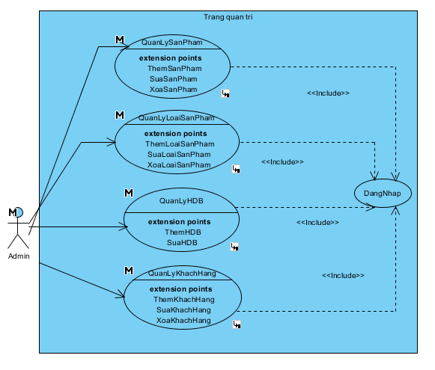
Hình 3-1. Biểu đồ Use Case tổng quát của trang quản trị
- Các biểu đồ Use Case phân rã của trang quản trị
- Use Case quản lý sản phẩm
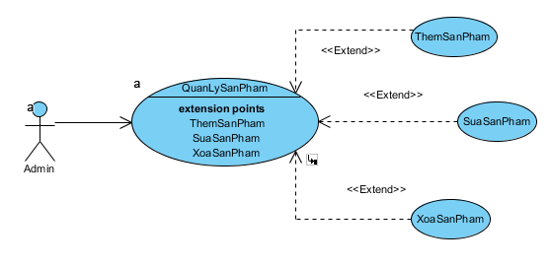
Hình 3-2. Biểu đồ phân rã Use Case quản lý sản phẩm
- Mô tả kịch bản ca sử dụng
- Use Case quản lý sản phẩm
- Mô tả luồng sự kiện của ca sử dụng thêm sản phẩm
Use case name: Thêm sản phẩm
Brief description: Admin thực hiện chức năng thêm sản phẩm
Actors: Admin
Precondition: Admin đăng nhập vào hệ thống thành công
Post – condition: Nếu thêm sản phẩm thành công, một sản phẩm sẽ được lưu và hiển thị. Trong trường hợp khác, hệ thống yêu cầu hiển thị lỗi
Trigger: Admin yêu cầu chức năng thêm sản phẩm
Basic flow
1 Người quản trị chọn chức năng thêm sản phẩm
2 Người quản trị chọn loại sản phẩm cần thêm
3 Người quản trị chọn sản phẩm muốn thêm
4. SYSTEM Hệ thống hiển thị form nhập thông tin sản phẩm
5. Người quản lý nhập thông tin sản phẩm
6. Người quản lý thực hiện chức năng lưu thông tin, nếu không lưu thì chuyển sang luồng phụ 6a
7. SYSTEM Hệ thống kiểm tra thông tin sản phẩm
8. SYSTEM Hệ thống lưu thông tin về sản phẩm vào hệ thống
Alternate flows
6a. Người dùng không lưu sản phẩm
1. Người quản trị không muốn thêm sản phẩm, chọn nút hủy
2. SYSTEM Thoát khỏi form nhập thêm thông tin sản phẩm
6b. Thông tin sản phẩm không hợp lệ
            - SYSTEM Hệ thống thông báo thông tin sản phẩm cần thêm không hợp lệ, yêu cầu người quản trị nhập lại thông tin quay về bước 5.
- Mô tả luồng sự kiện của ca sử dụng sửa sản phẩm
Use case name: Sửa sản phẩm
Brief description: Admin thực hiện chức năng sửa sản phẩm
Actors: Admin
Precondition: Admin đăng nhập vào hệ thống thành công
Post – condition: Nếu sửa sản phẩm thành công, một sản phẩm sẽ được cập nhật và hiển thị. Trong trường hợp khác, hệ thống yêu cầu hiển thị lỗi
Trigger: Admin yêu cầu chức năng sửa sản phẩm
Basic flow
1. Người quản trị chọn chức năng sửa sản phẩm
2. SYSTEM Hệ thống hiển thị form sửa thông tin sản phẩm
3. Người quản lý nhập thông tin sản phẩm cần sửa
4. Người quản lý thực hiện chức năng lưu thông tin, nếu không lưu thì chuyển sang luồng phụ 4a
5. SYSTEM Hệ thống kiểm tra thông tin san phẩm
6. SYSTEM Hệ thống lưu thông tin về sản phẩm vừa cập nhật vào hệ thống
Alternate flows
4a. Người dùng không lưu sản phẩm
1. Người quản trị không muốn sửa sản phẩm đó, chọn nút hủy
2. SYSTEM Thoát khỏi form sửa thông tin sản phẩm
4b. Thông tin sản phẩm không hợp lệ
1 SYSTEM Hệ thống thông báo thông tin sản phẩm cần sửa không hợp lệ, yêu cầu người quản trị nhập lại thông tin quay về bước 4.
- Mô tả luồng sự kiện của ca sử dụng xóa sản phẩm
Use case name: Xóa sản phẩm
Brief description: Admin thực hiện chức năng xóa sản phẩm
Actors: Admin
Precondition: Admin đăng nhập vào hệ thống thành công
Post – condition: Nếu xóa sản phẩm thành công, một sản phẩm sẽ được xóa. Trong trường hợp khác, hệ thống yêu cầu hiển thị lỗi
Trigger: Admin yêu cầu chức năng xóa sản phẩm
Basic flow
1. Người quản trị chọn chức năng xóa sản phẩm
2. Người quản lý yêu cầu xóa sản phẩm
3. SYSTEM Hệ thống hiển thị thông báo xác nhận xóa bỏ. Nếu không muốn xóa sản phẩm thì chuyển sang luồng phụ 3a
Alternate flows
3a. Người dùng không xóa sản phẩm
1. Người quản trị không muốn sửa sản phẩm đó, chọn nút hủy
2. SYSTEM Thoát khỏi form xóa thông tin sản phẩm

- Use Case quản loại lý sản phẩm
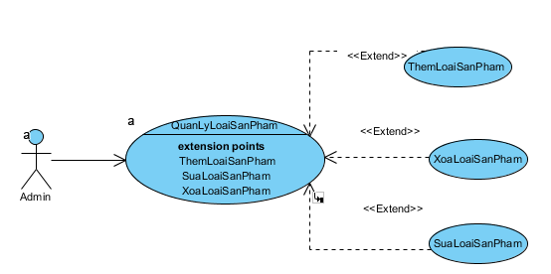
Hình 3-3. Biểu đồ phân rã Use Case quản lý loại sản phẩm

- Mô tả kịch bản của ca sử dụng
- Use Case quản lý loại sản phẩm
- Mô tả luồng sự kiện của ca sử dụng thêm loại sản phẩm
Use case name: Thêm loại sản phẩm
Brief description: Admin thực hiện chức năng them loại sản phẩm
Actors: Admin
Precondition: Admin đăng nhập vào hệ thống thành công
Post – condition: Nếu them loại sản phẩm thành công, một loại sản phẩm sẽ được lưu và hiển thị. Trong trường hợp khác, hệ thống yêu cầu hiển thị lỗi
Trigger: Admin yêu cầu chức năng thêm loại sản phẩm
Basic flow
1 Người quản trị chọn chức năng thêm loại sản phẩm
2 Người quản trị chọn loại sản phẩm cần thêm
3 Người quản trị chọn sản phẩm muốn thêm
4. SYSTEM Hệ thống hiển thị form nhập thông tin loại sản phẩm
5. Người quản lý nhập thông tin loại sản phẩm
6. Người quản lý thực hiện chức năng lưu thông tin, nếu không lưu thì chuyển sang luồng phụ 6a
7. SYSTEM Hệ thống kiểm tra thông tin loại sản phẩm
8. SYSTEM Hệ thống lưu thông tin về loại sản phẩm vào hệ thống
Alternate flows
6a. Người dùng không lưu loại sản phẩm
1. Người quản trị không muốn thêm loại sản phẩm, chọn nút hủy
2. SYSTEM Thoát khỏi form nhập thêm thông tin loại sản phẩm
6b. Thông tin loại sản phẩm không hợp lệ
            - SYSTEM Hệ thống thông báo thông tin loại sản phẩm cần thêm không hợp lệ, yêu cầu người quản trị nhập lại thông tin quay về bước 5.
- Mô tả luồng sự kiện của ca sử dụng sửa loại sản phẩm
Use case name: Sửa loại sản phẩm
Brief description: Admin thực hiện chức năng sửa loại sản phẩm
Actors: Admin
Precondition: Admin đăng nhập vào hệ thống thành công
Post – condition: Nếu sửa sản phẩm thành công, một loại sản phẩm sẽ được cập nhật và hiển thị. Trong trường hợp khác, hệ thống yêu cầu hiển thị lỗi
Trigger: Admin yêu cầu chức năng sửa loại sản phẩm
Basic flow
1. Người quản trị chọn chức năng sửa loại sản phẩm
2. SYSTEM Hệ thống hiển thị form sửa thông tin loại sản phẩm
3. Người quản lý nhập thông tin loại sản phẩm cần sửa
4. Người quản lý thực hiện chức năng lưu thông tin, nếu không lưu thì chuyển sang luồng phụ 4a
5. SYSTEM Hệ thống kiểm tra thông tin loại san phẩm
6. SYSTEM Hệ thống lưu thông tin về sản phẩm vừa cập nhật vào hệ thống
Alternate flows
4a. Người dùng không lưu loại sản phẩm
1. Người quản trị không muốn sửa sản phẩm đó, chọn nút hủy
2. SYSTEM Thoát khỏi form sửa thông tin loại sản phẩm
4b. Thông tin loại sản phẩm không hợp lệ
1 SYSTEM Hệ thống thông báo thông tin loại sản phẩm cần sửa không hợp lệ, yêu cầu người quản trị nhập lại thông tin quay về bước 4.
- Mô tả luồng sự kiện của ca sử dụng xóa loại sản phẩm
Use case name: Xóa loại sản phẩm
Brief description: Admin thực hiện chức năng xóa loại sản phẩm
Actors: Admin
Precondition: Admin đăng nhập vào hệ thống thành công
Post – condition: Nếu xóa loại sản phẩm thành công, một loại sản phẩm sẽ được xóa. Trong trường hợp khác, hệ thống yêu cầu hiển thị lỗi
Trigger: Admin yêu cầu chức năng xóa loại sản phẩm
Basic flow
1. Người quản trị chọn chức năng xóa loại sản phẩm
2. Người quản lý yêu cầu xóa loại sản phẩm
3. SYSTEM Hệ thống hiển thị thông báo xác nhận xóa bỏ. Nếu không muốn xóa sản phẩm thì chuyển sang luồng phụ 3a
Alternate flows
3a. Người dùng không xóa loại sản phẩm
1. Người quản trị không muốn sửa loại sản phẩm đó, chọn nút hủy
2. SYSTEM Thoát khỏi form xóa thông tin loại sản phẩm

- Use Case quản lý khách hàng
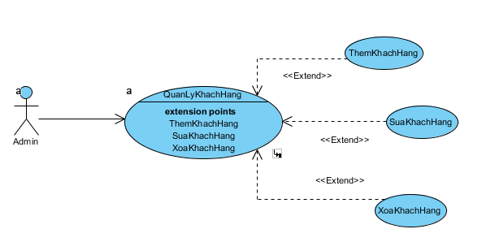
Hình 3-4. Biểu đồ phân rã Use Case quản lý khách hàng

- Mô tả kịch bản của ca sử dụng
- Use Case quản lý khách hàng
- Mô tả luồng sự kiện của ca sử dụng thêm khách hàng
Use case name: Thêm khách hàng
Brief description: Admin thực hiện chức năng thêm khách hàng
Actors: Admin
Precondition: Admin đăng nhập vào hệ thống thành công
Post – condition: Nếu thêm khách hàng thành công, một khách hàng sẽ được lưu và hiển thị. Trong trường hợp khác, hệ thống yêu cầu hiển thị lỗi
Trigger: Admin yêu cầu chức năng thêm khách hàng
Basic flow
1 Người quản trị chọn chức năng thêm khách hàng
2 Người quản trị chọn mã khách hàng cần thêm
3 Người quản trị chọn khách hàng muốn thêm
4. SYSTEM Hệ thống hiển thị form nhập thông tin khách hàng
5. Người quản lý nhập thông tin khách hàng
6. Người quản lý thực hiện chức năng lưu thông tin, nếu không lưu thì chuyển sang luồng phụ 6a
7. SYSTEM Hệ thống kiểm tra thông tin khách hàng
8. SYSTEM Hệ thống lưu thông tin về khách hàng vào hệ thống
Alternate flows
6a. Người dùng không lưu khách hàng
1. Người quản trị không muốn thêm khách hàng, chọn nút hủy
2. SYSTEM Thoát khỏi form nhập thêm thông tin khách hàng
6b. Thông tin khách hàng không hợp lệ
            - SYSTEM Hệ thống thông báo thông tin khách hàng cần thêm không hợp lệ, yêu cầu người quản trị nhập lại thông tin quay về bước 5.
- Mô tả luồng sự kiện của ca sử dụng sửa thông tin khách hàng
Use case name: Sửa thông tin khách hàng
Brief description: Admin thực hiện chức năng sửa thông tin khách hàng
Actors: Admin
Precondition: Admin đăng nhập vào hệ thống thành công
Post – condition: Nếu sửa thành công, một thông tin về khách hàng sẽ được cập nhật và hiển thị. Trong trường hợp khác, hệ thống yêu cầu hiển thị lỗi
Trigger: Admin yêu cầu chức năng sửa thông tin khách hàng
Basic flow
1. Người quản trị chọn chức năng sửa thông tin khách hàng
2. SYSTEM Hệ thống hiển thị form sửa thông tin khách hàng
3. Người quản lý nhập thông tin khách hàng cần sửa
4. Người quản lý thực hiện chức năng lưu thông tin, nếu không lưu thì chuyển sang luồng phụ 4a
5. SYSTEM Hệ thống kiểm tra thông tin khách hàng
6. SYSTEM Hệ thống lưu thông tin về khách hàng vừa cập nhật vào hệ thống
Alternate flows
4a. Người dùng không lưu thông tin khách hàng
1. Người quản trị không muốn sửa thông tin khách hàng cần sửa đó, chọn nút hủy
2. SYSTEM Thoát khỏi form sửa thông tin khách hàng
4b. Thông tin sản phẩm không hợp lệ
1 SYSTEM Hệ thống thông báo thông tin khách hàng cần sửa không hợp lệ, yêu cầu người quản trị nhập lại thông tin quay về bước 4.
- Mô tả luồng sự kiện của ca sử dụng xóa thông tin khách hàng
Use case name: Xóa thông tin khách hàng
Brief description: Admin thực hiện chức năng xóa thông tin khách hàng
Actors: Admin
Precondition: Admin đăng nhập vào hệ thống thành công
Post – condition: Nếu xóa thành công, một thông tin khách hàng sẽ được xóa. Trong trường hợp khác, hệ thống yêu cầu hiển thị lỗi
Trigger: Admin yêu cầu chức năng xóa thông tin khách hàng
Basic flow
1. Người quản trị chọn chức năng xóa thông tin khách hàng
2. Người quản lý yêu cầu xóa thông tin khách hàng
3. SYSTEM Hệ thống hiển thị thông báo xác nhận xóa bỏ. Nếu không muốn xóa sản phẩm thì chuyển sang luồng phụ 3a
Alternate flows
3a. Người dùng không xóa thông tin khách hàng
1. Người quản trị không muốn sửa thông tin khách hàng đó, chọn nút hủy
2. SYSTEM Thoát khỏi form xóa thông tin khách hàng

- Use Case quản lý hóa đơn bán
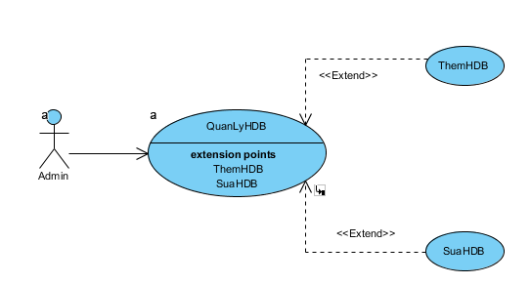
Hình 3-5. Biểu đồ phân rã Use Case quản lý hóa đơn bán

- Mô tả kịch bản của ca sử dụng
- Use Case quản lý hóa đơn bán
- Mô tả luồng sự kiện của ca sử dụng thêm thông tin hóa đơn bán
Use case name: Thêm hóa đơn bán
Brief description: Admin thực hiện chức năng thêm hóa đơn bán
Actors: Admin
Precondition: Admin đăng nhập vào hệ thống thành công
Post – condition: Nếu thêm thành công, một chi tiết hóa đơn bán sẽ được lưu và hiển thị. Trong trường hợp khác, hệ thống yêu cầu hiển thị lỗi
Trigger: Admin yêu cầu chức năng thêm hóa đơn bán
Basic flow
1 Người quản trị chọn chức năng thêm hóa đơn bán
2 Người quản trị chọn mã hóa đơn cần thêm
3 Người quản trị chọn chi tiết hóa đơn bán muốn thêm
4. SYSTEM Hệ thống hiển thị form nhập thông tin hóa đơn bán
5. Người quản lý nhập thông tin hóa đơn bán
6. Người quản lý thực hiện chức năng lưu thông tin, nếu không lưu thì chuyển sang luồng phụ 6a
7. SYSTEM Hệ thống kiểm tra thông tin hóa đơn bán
8. SYSTEM Hệ thống lưu thông tin về hóa đơn bán vào hệ thống
Alternate flows
6a. Người dùng không lưu thông tin hóa đơn bán
1. Người quản trị không muốn thêm thông tin hóa đơn bán, chọn nút hủy
2. SYSTEM Thoát khỏi form nhập thêm thông tin hóa đơn bán
6b. Thông tin sản phẩm không hợp lệ
            - SYSTEM Hệ thống thông báo thông tin hóa đơn bán cần thêm không hợp lệ, yêu cầu người quản trị nhập lại thông tin quay về bước 5.
- Mô tả luồng sự kiện của ca sử dụng sửa thông tin hóa đơn bán
Use case name: Sửa thông tin hóa đơn bán
Brief description: Admin thực hiện chức năng sửa thông tin hóa đơn bán
Actors: Admin
Precondition: Admin đăng nhập vào hệ thống thành công
Post – condition: Nếu sửa thành công, một hóa đơn bán sẽ được cập nhật và hiển thị. Trong trường hợp khác, hệ thống yêu cầu hiển thị lỗi
Trigger: Admin yêu cầu chức năng sửa thông tin nhóa đơn bán
Basic flow
1. Người quản trị chọn chức năng sửa thông tin hóa đơn bán
2. SYSTEM Hệ thống hiển thị form sửa thông tin hóa đơn bán
3. Người quản lý nhập thông tin hóa đơn bán cần sửa
4. Người quản lý thực hiện chức năng lưu thông tin, nếu không lưu thì chuyển sang luồng phụ 4a
5. SYSTEM Hệ thống kiểm tra thông tin hóa đơn bán
6. SYSTEM Hệ thống lưu thông tin về hóa đơn bán vừa cập nhật vào hệ thống
Alternate flows
4a. Người dùng không lưu thông tin hóa đơn bán
1. Người quản trị không muốn sửa thông tin hóa đơn bán đó, chọn nút hủy
2. SYSTEM Thoát khỏi form sửa thông tin hóa đơn bán
4b. Thông tin sản phẩm không hợp lệ
1 SYSTEM Hệ thống thông báo thông tin hóa đơn bán cần sửa không hợp lệ, yêu cầu người quản trị nhập lại thông tin quay về bước 4.

      - Chức năng của phân hệ người dung
- Các chức năng của trang người dùng
Bảng 3.2: Các chức năng của phân hệ trang người dùng

STT | Chức năng | Mô tả
 | Xem sản phẩm | Người dùng xem thông tin về sản phẩm trên website. Thông tin sản phẩm bao gồm: tên sản phẩm, giá, xuất xứ, ảnh và các thông tin khác ứng với mỗi loại sản phẩm khác nhau.
 | Xem sản phẩm bán chạy | Người dùng xem thông tin về các sản phẩm được nhiều người mua. Khi người dùng vào Website hệ thống sẽ hiển thị danh sách các sản phẩm bán chạy. Sản phẩm bán chạy là sản phẩm được nhiều người đặt mua.
 | Xem sản phẩm nổi bật | Người dùng xem thông tin về các sản phẩm được nhiều người quan tâm. Khi người dùng vào Website hệ thống sẽ hiển thị danh sách các sản phẩm nổi bật. Sản phẩm nổi bật là sản phẩm dựa trên các đánh giá bình chọn của người dùng
 | Xem thông tin chi tiết sản phẩm | Khi người dùng xem sản phẩm trên trang Web nếu quan tâm đến thông tin chi tiết của sản phẩm nào thì người dùng có thể thực hiện chức năng xem thông tin chi tiết của sản phẩm. Khi đó hệ thống hiển thị thông tin chi tiết của sản phẩm
 | Tìm kiếm sản phẩm | Website có công cụ tìm kiếm giúp người dùng có thể tìm kiếm sản phẩm
 | Quản lý giỏ hàng | Người dùng quản lý thông tin của các mặt hàng sản phẩm đã chọn mua như sửa hoặc xóa các thông tin trong giỏ hàng đã chọn sẽ chọn các mặt hàng mình muốn mua cho vào giỏ hàng của mình. Và điều chỉnh các thông tin về mặt hàng đã chọn.
 | Đặt hàng | Khi người dùng muốn mua sản phẩm sẽ vào phần giỏ hàng chọn đặt mua sản phẩm yêu cầu người dùng nhập thông tin của mình và xác nhận đặt hàng.
- Biểu đồ Use Case tổng quát của trang người dùng
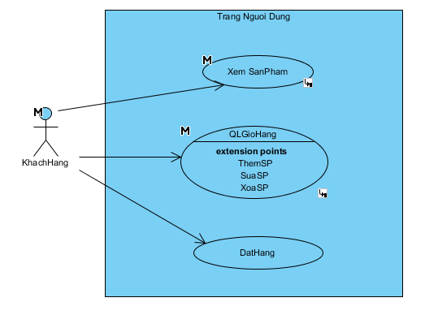
Hình 3-6. Biểu Use Case tổng quát trang người dùng

- Các biểu đồ Use Case phân rã của trang người dùng
-Use xem sản phẩm
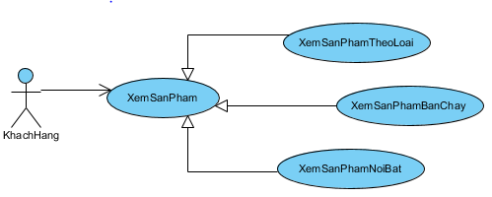
Hình 3-7. Biều đồ phân rã Use Case xem sản phẩm theo loại

- Mô tả kịch bản của ca sử dụng
- Mô tả luồng sự kiện của ca sử dụng xem sản phẩm theo loại
Use case name: Xem sản phẩm theo loại
Brief description: Người dùng chọn chức năng xem sản phẩm theo loại
Actors: Người dùng
Precondition: Không có yêu cầu đặc biệt nào
Post – condition: Hệ thống hiển thị danh sách các sản phẩm theo loại cần xem
Trigger: Người dùng yêu cầu xem sản phẩm theo loại
Basic flow
1. Người dùng yêu cầu xem sản phẩm theo loại từ giao diện của trang Web
2. SYSTEM Hệ thống lấy về sản phẩm theo loại hiển thị lên trang danh sách các sản phẩm theo loại.
Alternate flows
- Mô tả luồng sự kiện của ca sử dụng xem chi tiết sản phẩm
Use case name: Xem chi tiết sản phẩm
Brief description: Người dùng chọn chức năng xem chi tiết sản phẩm
Actors: Người dùng
Precondition: Không có yêu cầu đặc biệt nào
Post – condition: Hệ thống hiển thị thông tin chi tiết của sản phẩm cần xem
Trigger: Người dùng yêu cầu xem thông tin chi tiết sản phẩm
Basic flow
1. Người dùng yêu cầu xem thông tin chi tiết sản phẩm từ giao diện của trang Web
2. SYSTEM Hệ thống lấy về thông tin chi tiết sản phẩm hiển thị lên trang chi tiết sản phẩm
Alternate flows

- Use Case quản lý giỏ hàng
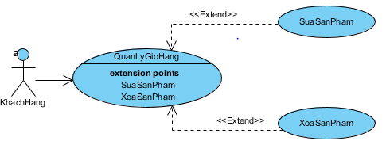
Hình 3-8.Biểu đồ phân rã Use Case quản lý giỏ hàng
- Mô tả kịch bản của ca sử dụng
- Mô tả luồng sự kiện của ca sử dụng đặt hàng
Use case name: Đặt hàng
Brief description: Người dùng yêu cầu đặt hàng
Actors: Người dùng
Precondition: Không có yêu cầu đặc biệt nào
Post – condition: Nếu đặt hàng thành công, một đơn hàng sẽ được lưu vào hệ thống. Trong trường hợp khác, hệ thống yêu cầu hiển thị lỗi
Trigger: Người dùng yêu cầu đặt hàng khi thực hiện Use Case xem giỏ hàng
Basic flow
1. Người dùng yêu cầu đặt hàng
2. SYSTEM Hệ thống hiển thị giao diện đặt hàng
3. Người dùng nhập thông tin mua hàng gồm thông tin về người dùng, địa chỉ giao hàng, số điện thoại nhận hàng
4. Người dùng yêu cầu đặt hàng, nếu không thì chuyển sang luồng phụ 4a
5. SYSTEM Hệ thống kiểm tra thông tin đặt hàng
6. SYSTEM Hệ thống lưu thông tin khách hàng
7. SYSTEM Hệ thống sinh mã đơn hàng tự động
8. SYSTEM Hệ thống lưu thông tin đơn hàng và danh sách các mặt hàng đã đặt vào chi tiết đơn hàng
9. SYSTEM Hệ thống hiển thị đặt hàng thành công.
Alternate flows
4a. Người dùng không đặt hàng
1. Người dùng muốn ngưng giao dịch, chọn nút hủy
2. SYSTEM Hệ thống hiển thị giao diện giỏ hàng
4b. Thông tin đặt hàng không hợp lệ
1. SYSTEM Hệ thống hiển thị thông báo việc tạo đơn hàng không thành công
2. SYSTEM Hệ thống hiển thị form nhập thông tin và các trường nhập sai, quay lại bước 4
3. Khách hàng nhập lại thông tin

    - Biểu đồ lớp thực thể
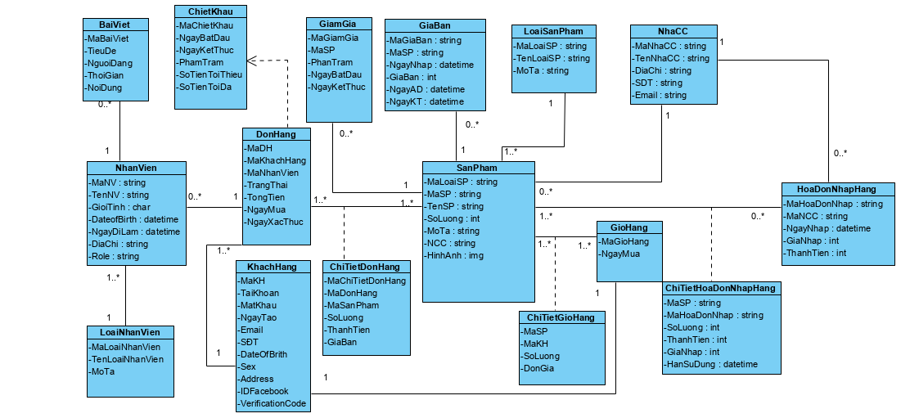
    - Các yêu cầu phi chức năng
- Yêu cầu về giao diện: Giao diện đẹp, thân thiện, dễ sử dụng.
- Yêu cầu về sự logic của CSDL, Visual Studio Code, Xampp, Github, Composer.
- Yêu cầu về rằng buộc thiết kế: Hệ thống được thiết kế theo mô hình MVC.
- Độ tinh cậy: Cao.
- Tính khả dụng: Tốt.
- Bảo mật: Cao.
- Bảo trì: Hệ thống có thể dễ dàng bảo trì khi được nhà trường yêu cầu.
- Tính khả chuyển: Hệ thống chạy được trên các môi trường khác nhau.
  - Thiết kế hệ thống
    - Thiết kê cơ sở dữ liệu
- Mô hình cơ sở dữ liệu quan hệ
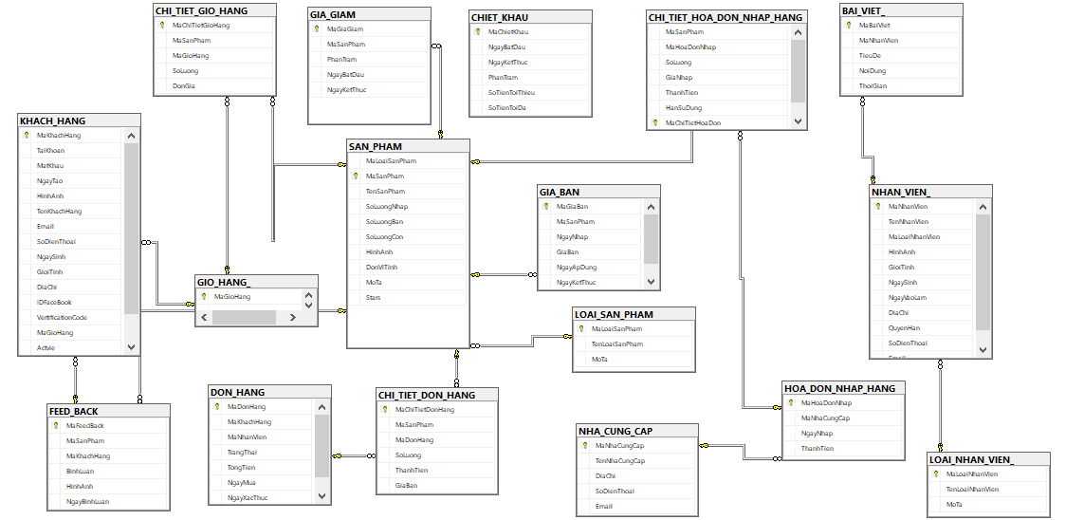
Hình 3.1. 1 Mô hình cơ sở dữ liệu quan hệ

- Mô tả cấu trúc bảng
STT | Tên trường | Kiểu dữ liệu | Mô tả
1 | MaLoaiSanPham | Nvarchar(100) | Primary Key
2 | TenLoaiSanPham | Nvarchar(100) | Not null
3 | MoTa | Nvarchar(500) | Not null
Bảng 3.1 1 LOAI_SAN_PHAM

STT | Tên trường | Kiểu dữ liệu | Mô tả
1 | MaLoaiSanPham | Nvarchar(100) | Foregin Key
2 | MaSanPham | Nvarchar(100) | Primary Key
3 | TenSanPham | Nvarchar(100) | Not null
4 | SoLuongNhap | Int | Not null
5 | SoLuongCon | Int | Not null
6 | HinhAnh | Nvarchar(100) | Not null
7 | DonViTinh | Int | Not null
8 | MoTa | Nvarchar(500) | Not null
9 | Stars | Tinyint | Not null
Bảng 3.1 2 SAN_PHAM

STT | Tên trường | Kiểu dữ liệu | Mô tả
1 | MaGiaGiam | Nvarchar(100) | Primary Key
2 | MaSanPham | Nvarchar(100) | Foregin Key
3 | PhamTram | Int | Not null
4 | NgayBatDau | DateTime | Not null
5 | NgayKetThuc | DateTime | Not null
Bảng 3.1 3 GIA_GIAM

STT | Tên trường | Kiểu dữ liệu | Mô tả
1 | MaGiaBan | Nvarchar(100) | Primary Key
2 | MaSanPham | Nvarchar(100) | Foregin Key
3 | NgayNhap | DateTime | Not null
4 | GiaBan | Int | Not null
5 | NgayApDung | DateTime | Not null
6 | NgayKetThuc | DateTime | Null
Bảng 3.1 4 GIA_BAN

STT | Tên trường | Kiểu dữ liệu | Mô tả
1 | MaChietKhau | Nvarchar(100) | Primary Key
2 | NgayBatdau | DateTime | Not null
3 | NgayKetThuc | DateTime | Not null
4 | PhanTram | Int | Not null
5 | SoTienToiThieu | Int | Not null
6 | SoTienToiDa | Int | Not null
Bảng 3.1 5 CHIET_KHAU

STT | Tên trường | Kiểu dữ liệu | Mô tả
1 | MaChiTietHoaDon | Nvarchar(100) | Primary Key
2 | MaSanPham | Nvarchar(100) | Foregin Key
3 | SoLuong | Int | Not null
4 | GiaNhap | Int | Not null
5 | ThanhTien | Int | Not Null
Bảng 3.1 6 CHI_TIET_HOA_DON_NHAP_HANG

STT | Tên trường | Kiểu dữ liệu | Mô tả
1 | MaBaiViet | Nvarchar(100) | Primary Key
2 | MaNhanVien | Nvarchar(100) | Foregin Key
3 | TieuDe | Nvarchar(100) | Not null
4 | NoiDung | Nvarchar(100) | Not null
5 | ThoiGian | DateTime | Not null
Bảng 3.1 7 BAI_VIET

STT | Tên trường | Kiểu dữ liệu | Mô tả
1 | MaNhanVien | Nvarchar(100) | Primary Key
2 | TenNhanVien | Nvarchar(500) | Not null
3 | MaLoaiNhanVien | Nvarchar(100) | Foregin Key
4 | HinhAnh | Nvarchar(100) | Not null
5 | GioiTinh | Int | Not null
6 | NgaySinh | DateTime | Not null
7 | NgayVaoLap | DateTime | Not null
8 | DiaChi | Nvarchar(500) | Not null
9 | QuyenHan | Nvarchar(100) | Not null
10 | SoDienThoai | Nvarchar(14) | Not null
11 | Email | Nvarchar(100) | Not null
Bảng 3.1 8 NHAN_VIEN_

STT | Tên trường | Kiểu dữ liệu | Mô tả
1 | MaLoaiNhanVien | Nvarchar(100) | Primary Key
2 | TenLoaiNhanVien | Nvarchar(500) | Not null
3 | MoTa | Nvarchar(100) | Not null
Bảng 3.1 9 LOAI_NHAN_VIEN

STT | Tên trường | Kiểu dữ liệu | Mô tả
1 | MaHoaDonNhap | Nvarchar(100) | Primary Key
2 | MaNhaCungCap | Nvarchar(100) | Foregin Key
3 | NgayNhap | DateTime | Not null
4 | ThanhTien | Int | Not null
Bảng 3.1 10 HOA_DON_NHAP_HANG

STT | Tên trường | Kiểu dữ liệu | Mô tả
1 | MaNhaCungCap | Nvarchar(100) | Primary Key
2 | TenNhaCungCap | Nvarchar(500) | Not null
3 | DiaChi | Nvarchar(500) | Not null
4 | SoDienThoai | Nvarchar(14) | Not null
5 | Email | Nvarchar(100) | Not null
Bảng 3.1 11 NHA_CUNG_CAP

STT | Tên trường | Kiểu dữ liệu | Mô tả
1 | MaChiTietDonHang | Nvarchar(100) | Primary Key
2 | MaSanPham | Nvarchar(100) | Foregin Key
3 | MaDonHang | Nvarchar(100) | Foregin Key
4 | SoLuong | Int | Not null
5 | ThanhTien | Int | Not null
6 | GiaBan | Int | Not null
Bảng 3.1 12 CHI_TIET_DON_HANG

STT | Tên trường | Kiểu dữ liệu | Mô tả
1 | MaDonHang | Nvarchar(100) | Primary Key
2 | MaKhachHang | Nvarchar(100) | Foregin Key
3 | MaNhanVien | Nvarchar(100) | Foregin Key
4 | TrangThai | Int | Not null
5 | TongTien | Int | Not null
6 | NgayMua | DateTime | Not null
7 | NgayXacThuc | DateTime | Not null
Bảng 3.1 13 DON_HANG

STT | Tên trường | Kiểu dữ liệu | Mô tả
1 | MaFeedBack | Nvarchar(100) | Primary Key
2 | MaSanPham | Nvarchar(100) | Foregin Key
3 | MaKhachHang | Nvarchar(100) | Foregin Key
4 | BinhLuan | Nvarchar(100) | Not null
5 | HinhAnh | Nvarchar(100) | Not null
6 | NgayBinhLuan | DateTime | Not null
Bảng 3.1 14 FEED_BACK

STT | Tên trường | Kiểu dữ liệu | Mô tả
1 | MaKhachHang | Nvarchar(100) | Nvarchar(100)
2 | TaiKhoan | Nvarchar(100) | Not null
3 | MatKhau | Nvarchar(100) | Not null
4 | NgayTao | DateTime | Not null
5 | HinhAnh | Nvarchar(100) | Not null
6 | TenKhachHang | Nvarchar(500) | Not null
7 | Email | Nvarchar(100) | Not null
8 | SoDienThoai | Nvarchar(14) | Not null
9 | NgaySinh | DateTime | Not null
10 | GioiTinh | Int | Not null
11 | DiaChi | Nvarchar(500) | Not null
12 | IDFaceBook | Nvarchar(100) | Not null
13 | MaGioHang | Nvarchar(100) | Foregin Key
14 | Active | Nvarchar(100) | Not null
15 | MaFeedBack | Nvarchar(100) | Foregin Key
16 | Vertification Code | Nvarchar(100) | Not null
Bảng 3.1 15 KHACH_HANG

STT | Tên trường | Kiểu dữ liệu | Mô tả
1 | MaGioHang | Nvarchar(100) | Primary Key
2 | NgayMua | DateTime | Not null
Bảng 3.1 16 GIO_HANG

STT | Tên trường | Kiểu dữ liệu | Mô tả
1 | MaChiTietGioHang | Nvarchar(100) | Primary Key
2 | MaSanPham | Nvarchar(100) | Foregin Key
3 | MaGioHang | Nvarchar(100) | Foregin Key
4 | SoLuong | Int | Not null
5 | DonGian | Int | Not null
Bảng 3.1 17 CHI_TIET_GIO_HANG

    - Thiết kế lớp đối tượng
      - Biểu đồ lớp VOPC của các ca sử dụng
- 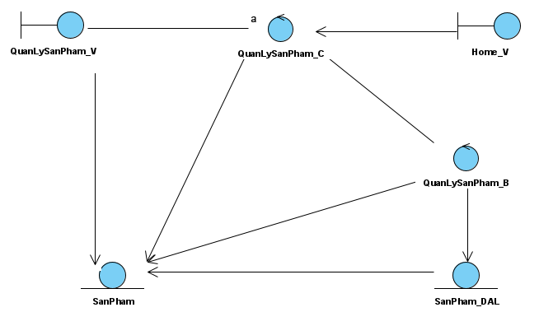
Hình 3.2.2. 1. Biểu đồ lớp VOPC Quản lý Sản Phẩm
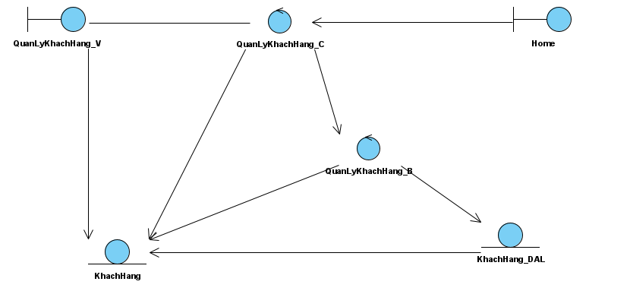
Hình 3.2.2. 2. Biểu đồ lớp VOPC Quản lý Khách Hàng
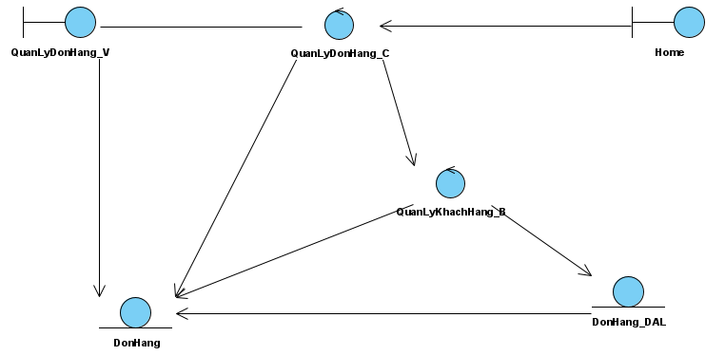
Hình 3.2.2. 3. Biểu đồ lớp VOPC Quản lý Đơn Hàng
      - Biểu đồ tuần tự
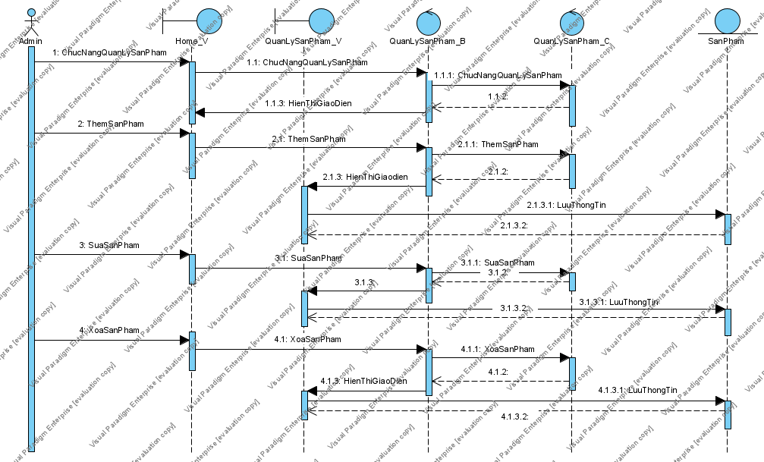
Hình 3.2.2. 4. Biểu đồ tuần tự chức năng quản lý Sản Phẩm
- 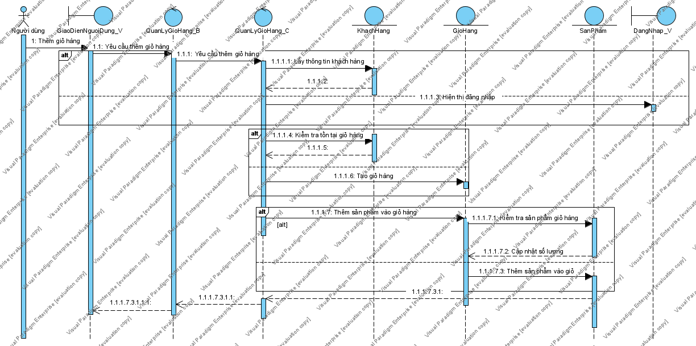
Hình 3.2.2. 5. Biểu đồ tuần tự chức năng thêm giỏ hàng
- 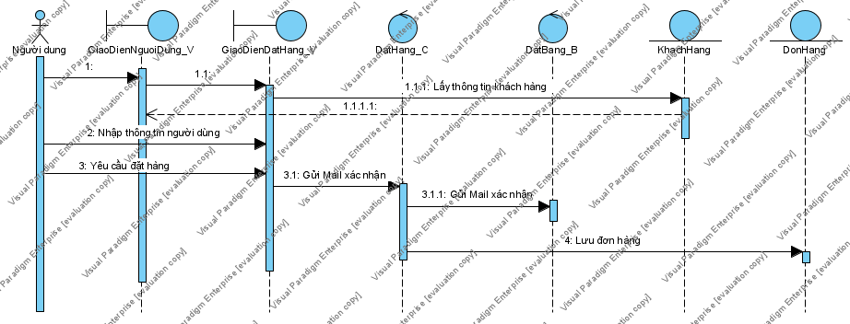
Hình 3.2.2. 6. Biểu đồ tuần tự chức năng đặt hàng
      - Biểu đồ lớp chi tiết
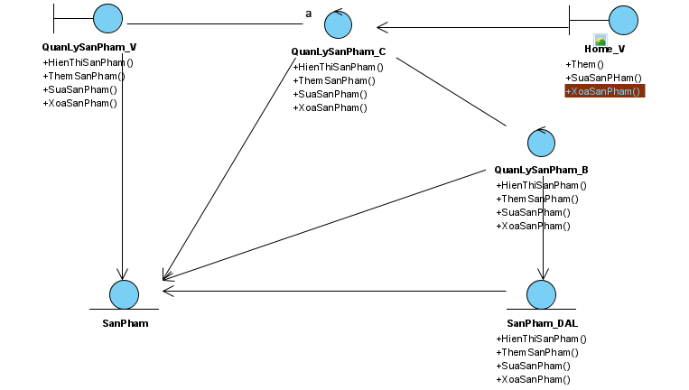
Hình 3.2.2. 7. Biểu đồ lớp VOPC Chi tiết Quản Lý Sản Phẩm

    - Thiết kế giao diện

TRIỂN KHAI WEBSITE
  - Triển khai các chức năng cho phân hệ người dùng
<Phần này trình bày các kết quả đã được triển khai cài đặt cho phân hệ người dùng – 3 chức năng tiêu biểu>
Để xây dựng được các chức năng của trang người dùng theo thiết kế đã được trình bày ở chương 3, đồ án đã sử dụng HTML, CSS, và JavaScript, Jquery, AngularJS để thiết kế giao diện và thao tác dữ liệu các trang theo yêu cầu. Tiếp theo, đồ án sẽ trình bày các kỹ thuật được sử dụng để xây dựng các trang.
    - Trang chủ (Ví dụ)
a) Phía font end
- Xây dựng bố cục trang Home bằng các thẻ HTML
<Phần này trình bày cách thức sử dụng các thẻ HTML để phân chia được bố cục trang Chủ>.
- Kỹ thuật định dạng bằng CSS
<Phần này trình bày kỹ thuật sử dụng CSS để định các phần của trang Home hiển thị theo bố cục đã thiết kế>.
- Sử dụng Javascript, Jquery, AngularJS để lập trình các chức năng
<Phần này trình bày thuật toán hoặc các bước xử lý để có được các chức năng theo yêu cầu, ví dụ chức năng chọn mua hàng, tìm kiếm, ….>
b) Phía backend
- Triển khai các lớp tầng DataAccess
<Phần này trình bày cách thức xử lý để thực hiện được các thao tác trên cơ sở dữ liệu để phục vụ các xử lý ở trang chủ>
- Triển khai lớp tầng Bussiness
<Phần này trình bày về cách thức cài đặt lớp ở tầng Bussiness để đáp ứng được các xử lý được gọi ở tầng Controller>
- Triển khai lớp tầng Controller
<Phần này trình bày về cách thức cài đặt các Action để đáp ứng được các xử lý được gọi ở tầng View cho trang chủ>
    - Trang Xem Sản phẩm (Ví dụ)
    - Trang Quản lý giỏ (Ví dụ)
……
  - Triển khai các chức năng cho phân hệ quản trị nội dung (nếu có)
<Phần này trình bày các kết quả đã được triển khai cho phân hệ trang quản trị>
  - Kiểm thử và triển khai ứng dụng
    - Kiểm thử
<Thực thi và kiểm tra, sửa lỗi tất cả các chức năng đáp ứng yêu cầu): Xây dựng và mô tả dữ liệu/hành động cho input và kết quả cho Output.>
    - Đóng gói ứng dụng
<Trình bày và minh chứng quy trình đóng gói sản phẩm của đồ án>
    - Triển khai ứng dụng
<Trình bày điều kiện, môi trường triển khai ứng dụng: phần cứng, phần mềm>

KẾT LUẬN
- Trình bày kết quả đạt được: Kiến thức, sản phẩm
- Những hạn chế của đề tài: Sản phẩm (ví dụ: chức năng còn thiếu, chưa hoàn thiện….); Kỹ năng (phân tích thiết kế hệ thống, lập trình…)
- Hướng phát triển của đề tài: (Giải quyết những hạn chế của đề tài)

TÀI LIỆU THAM KHẢO
[1] | Tên tác giả (năm XB), Tên sách, NXB, Nơi XB
[2] | ………..

